北京交通大学法学院2021年法律(法学)（非全日制） 第二批调剂通知

北京交通大学法学院2021年法律（法学）（非全日制）硕士研究生拟招收第二批调剂考生，复试工作具体安排如下：
一、接收调剂专业
法律（法学）（专业学位）（非全日制）（计划调剂名额15个，以实际录取为准）
二、调剂系统开放关闭时间
院内考生调剂和外校（院）考生调剂均需通过中国研究生招生信息网和北京交通大学研招网的“调剂系统”进行,调剂系统具体开放时间如下：
法律（法学）（专业学位）（非全日制）：开放时间为2021年4月3日上午09：00-4月5日下午17：00。
三、调剂具体要求
法律（法学）（专业学位）（非全日制）专业接收校内外调剂，具体要求为：
一志愿报考专业为法律硕士（法学）（专业学位），本科所学专业为法学。初试成绩不低于A类地区国家线（一外语种为英语，单科成绩需通过A类地区国家线），有较好的思想政治素质和道德品质，本科专业基础扎实，学习成绩优良，积极参加专业实习和社会实践，有较强的创新意识和创新能力，综合素质比较优秀。有工作单位，如录取，录取类别为非全日制定向，不转户口和档案，不派遣。
2021年我院非全日制仅招收在职定向硕士研究生，调剂考生复试前须提供社保缴纳证明、劳动合同复印件、就业派遣协议、企业出具的已签订就业或劳动合同的证明等其中一项证明材料，用于证明与定向就业单位的工作关系，否则不予录取，上述相关证明材料的扫描版请在4月7日12:00前发送至bjtufxyyjs@163.com。邮件命名格式：姓名+一志愿报考专业+初试成绩。
四、复试名单：
复试名单另行公布，请所有确认参加复试的考生在4月6日中午12:00之前按照复试流程的要求在我校招生系统中签署《复试诚信承诺书》、阅读《复试告知书》、补全信息、上传本人有效居民身份证原件照片、大学本科成绩单原件照片、学生证（或毕业证）原件照片，点击“确认复试”，缴纳复试费，具体流程详见《北京交通大学2021年硕士研究生复试、调剂流程》（附件1）。
五、资格审查的工作程序和办法
学院将成立由熟悉招生政策的工作人员组成的资格审查小组，根据学校的相关要求，在各专业复试前，对参加复试的考生进行严格的资格审查。
所有调剂考生须在4月6日中午12:00之前通过我校招生系统上传本人有效居民身份证正反两面照片、大学本科成绩单原件照片（成绩单须加盖本科毕业学校或人事档案管理部门公章）、学生证（或毕业证）原件照片；我校对考生学籍学历审核以研招网审核结果为主，如审核过程中对考生的学历（学籍）信息有疑问，考生须在拟录取前提供权威机构出具的认证证明，否则不予录取。
需留存原件的材料待复试结束后，由考生邮寄至学院，邮寄时间及地址另行通知。
考生要确保填报信息及提交材料的真实性，填报虚假信息、提供虚假证明材料的，一经查实，将取消考试、录取资格。我校将在新生入学后3个月内，按照《普通高等学校学生管理规定》有关要求，对所有考生资格进行全面复查。复查不合格的，取消学籍；情节严重的，移交有关部门调查处理。
六、复试考核方式
复试考核方式为网络面试，复试成绩总分为220分，包括专业及综合能力测试160分，外语能力测试60分。
第一，专业及综合能力测试(160分)
专业及综合能力测试主要考查考生大学阶段学习情况及成绩；对本学科（专业）理论知识和应用技能掌握程度；利用所学理论发现、分析和解决问题的能力；对本学科发展动态的了解以及在本专业领域发展的潜力；创新精神和创新能力；思想政治素质和道德品质；本学科（专业）以外的学习、科研、社会实践（学生工作、社团活动、志愿服务等）或实际工作表现等方面的情况；事业心、责任感、纪律性（遵纪守法）、协作性；心理健康情况；人文素养；举止、表达和礼仪等。
法律（法学）（非全日制）专业面试内容如下：
宪法、法理、刑法、民法。
第二，外语能力测试（60分）
外语能力测试主要考查考生的外语听力及口语水平，包括听力测试及回答问题等。
七、网络复试平台
学院2021年研究生网络复试平台为腾讯会议，请考生提前下载安装，并熟悉平台使用方法。
硬件要求：考生须以双机位登录，一台设备从正面拍摄，另一台设备从考生侧后方45度拍摄，具体如下：
（1）用于面试设备（正面拍摄）：1台笔记本电脑或台式机(最好是笔记本电脑，确实有实际困难也可以是PAD或手机)、摄像头、麦克风
（2）用于监控面试环境的设备（从考生侧后方45度拍摄）：1部手机或笔记本电脑或台式机（须带有摄像头）。
（3）网络良好能满足复试要求。
（4）独立的复试房间，灯光明亮，安静，不逆光。
（5）面试期间从正面拍摄的设备音频视频必须全程开启，从侧后方拍摄的设备全程开启视频(音频全程关闭),全程正面免冠朝向摄像头，保证头肩部及双手出现在视频画面正中间。不得佩戴口罩保证面部清晰可见，头发不可遮挡耳朵，不得带耳机。
（6）复试全程考生应保持注视摄像头，视线不得离开。复试期间不得以任何方式查阅资料，不得录屏录像录音。
考生需按我院安排的时间配合完成网络远程复试软件测试，请考生提前做好远程视频软硬件设备的准备。
我院将依据考生在报名系统中预留的联系方式进行联络，请各位考生务必保持电话畅通。复试当天，未在指定时间内进入候考场,视为自动放弃复试资格。
八、网络复试流程
（1）同一个专业网络复试（腾讯会议平台）分为专业及综合能力测试考场、外语能力测试考场以及考生候考考场。相关专业的考生应根据本专业复试时间以及复试顺序依次进入候考考场进行身份验证，并根据复试顺序依次进入正式考场进行面试，未经叫号，不得提前进入候考场以及正式考场，复试时间到，及时退出。
（2）具体流程
第一，专业及综合能力测试
考生进入腾讯会议候考场(工作人员进行身份验证，宣读《复试告知书》,考生确认收到)——考生进入腾讯会议正式考场（考生出示准考证及身份证并进行360度转动展示所在地方的情况，工作人员进行人脸识别）—考生进行一分钟自我介绍—考生抽题并回答问题）——考生面试结束退出考场。
第二，外语能力测试
考生进入腾讯会议候考场(工作人员进行身份验证，宣读《复试告知书》，考生确认收到)——考生进入腾讯会议正式考场（考生出示准考证及身份证并进行360度转动展示所在地方的情况，工作人员进行人脸识别）——考生抽听力题并复述,抽口语题并回答问题）——考生面试结束退出考场。
第三，复试预演
所有考生在正式复试前会进行复试预演，复试预演时间如下：
法律（法学）（专业学位）（非全日制）（调剂考生第二批）：
2021年4月5日上午9：00——12:30，如未结束，顺延至下午14:00-18:00
（腾讯会议号另行通知）。
九、复试时间、地点
法律（法学）（专业学位）（非全日制）（调剂考生第二批）：
外语能力测试及专业及综合能力测试复试的时间地点另行通知。
心理测试：2021年4月5日晚上19：30（通过发送短信或电子邮件的方式进行）
因调剂系统4月3日开放，如人数较多，会分上下午场进行复试，具体另行通知。
十、复试成绩评定和计算方法，对复试考生的加分原则和依据
复试成绩满分为220分，其中专业及综合能力测试部分满分为160分，外语能力测试部分满分为60分。
十一、录取原则
法律（法学）（专业学位）（非全日制）调剂考生（包括校内和校外）按复试成绩排序择优录取。
其中：复试成绩不及格者，不予录取。思想政治素质和道德品质考核不作量化计入总成绩，但考核结果不合格者不予录取；加试课程的成绩不计入复试成绩，但不合格者不予录取。
定向就业的硕士研究生须在被录取前与我校签订定向培养协议。考生因报考硕士研究生与所在单位产生的问题由考生自行处理，若因此造成考生不能复试或无法录取，招生单位不承担责任。
经考生确认的报考信息在录取阶段一律不作修改，对报考资格不符合规定者不予录取。未通过或未按时完成学历（学籍）审核的考生不予录取。
应届本科毕业生及自学考试和网络教育届时可毕业本科生考生，入学时未取得国家承认的本科毕业证书者，录取资格无效。
十二、考生查询复试名单、拟录取名单的时间、网址
考生可在复试前1-2天查询复试名单，在复试结束后第2-4天查询拟录取名单（如有变动，以具体通知为准）。查询网址为http://law.bjtu.edu.cn（北京交通大学法学院网站）。拟录取名单会在学院公告栏里（思源西楼七层）和法学院的网站公示10个工作日，并电话通知考生本人。
十三、 考生咨询及投诉电话
法学院考生咨询电话为51688708。邮箱为lyijin@bjtu.edu.cn,投诉电话为51685493。

请各位考生根据有关日程安排好自己的时间，准时参加各环节的复试，错过者将被视为放弃复试资格。

北京交通大学法学院 2021年4月2日

附件1
北京交通大学2021年硕士研究生复试、调剂流程
一、网上签订承诺书、补全信息、上传材料、缴费
1. 查看复试通知：登录北京交通大学研究生院招生专题网站（http://gs.njtu.edu.cn/cms/zszt/）——进入信息系统的“硕士招生”——进入“硕士复试录取”模块（3月24日开放），查看是否收到复试通知。
登录系统步骤：
（1）登录系统：考生以用户名（身份证号）和初始密码（在中国研究生招生信息网上填写的姓名拼音，区分大小写）登录系统；
（注意：登陆失败的原因为初始密码输入的姓名拼音与研招网报名时填写时不一致，区分大小写。） 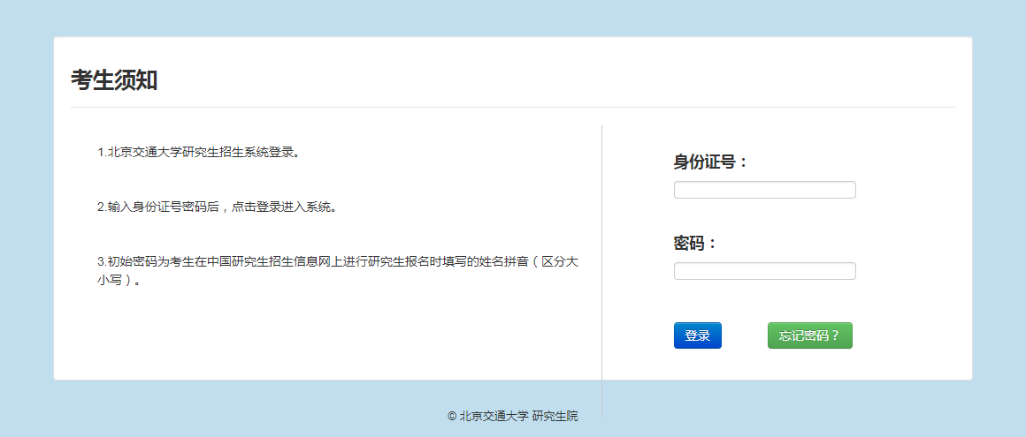

（2）核实信息：输入在中国研究生招生信息网上报名时填写的手机号与电子邮箱，验证是否本人；
（注意：验证失败的原因为输入的移动电话或电子邮箱与研招网报名时填写的不一致）
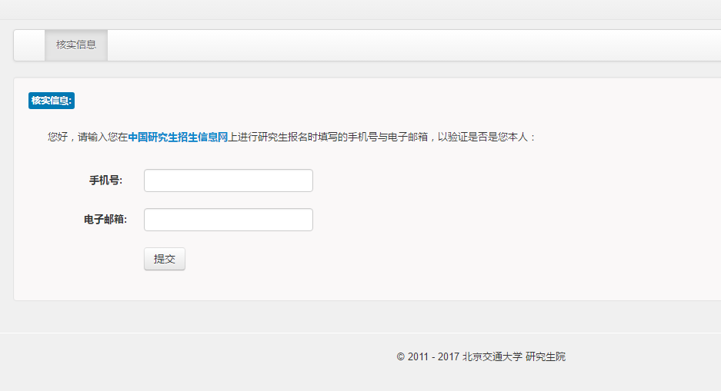

（3）设置新密码：为保护您的个人信息请及时设置新密码，如果忘记密码，点击登录页面中的“忘记密码？”填写个人信息重置密码。
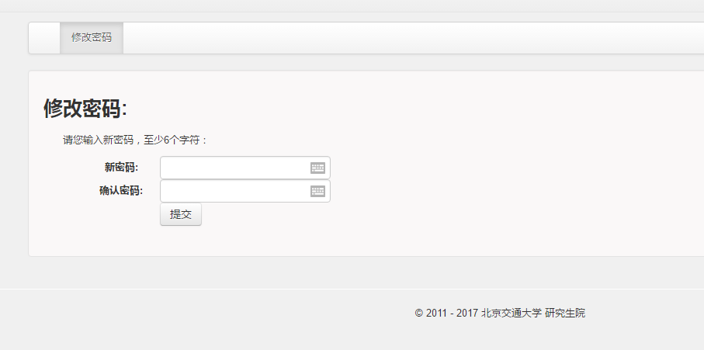

- 阅读并同意《复试诚信承诺书》、《复试告知书》、《考场规则》
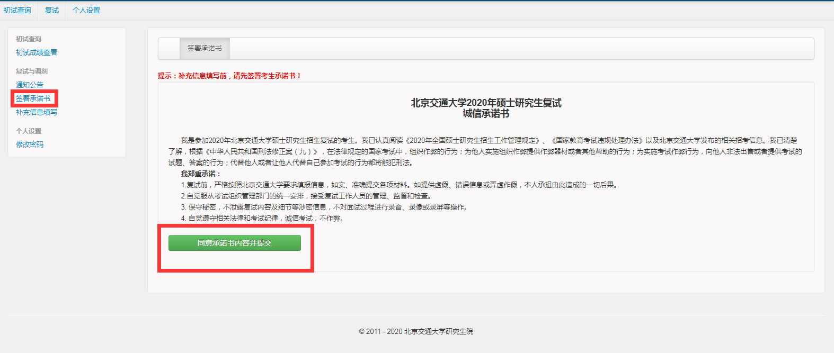

3. 补全信息：参加复试前须将信息补充完整，并上传本人有效居民身份证原件正反面照片、大学本科成绩单原件照片、学生证（毕业证）原件照片，照片必须清晰完整，格式为jpg，大小2-10M。
（注意：大学本科成绩单必须加盖大学本科毕业学校或者人事档案管理部门公章）
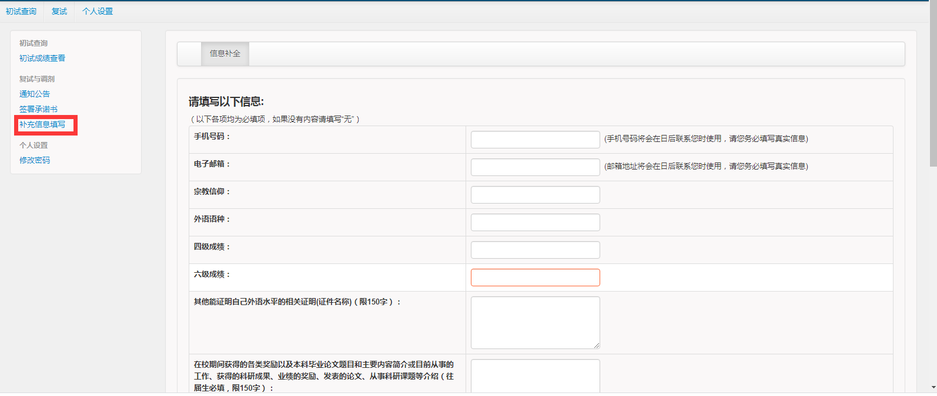

4. 核对信息：核实信息后点击确认，注意确认之后信息不能修改。
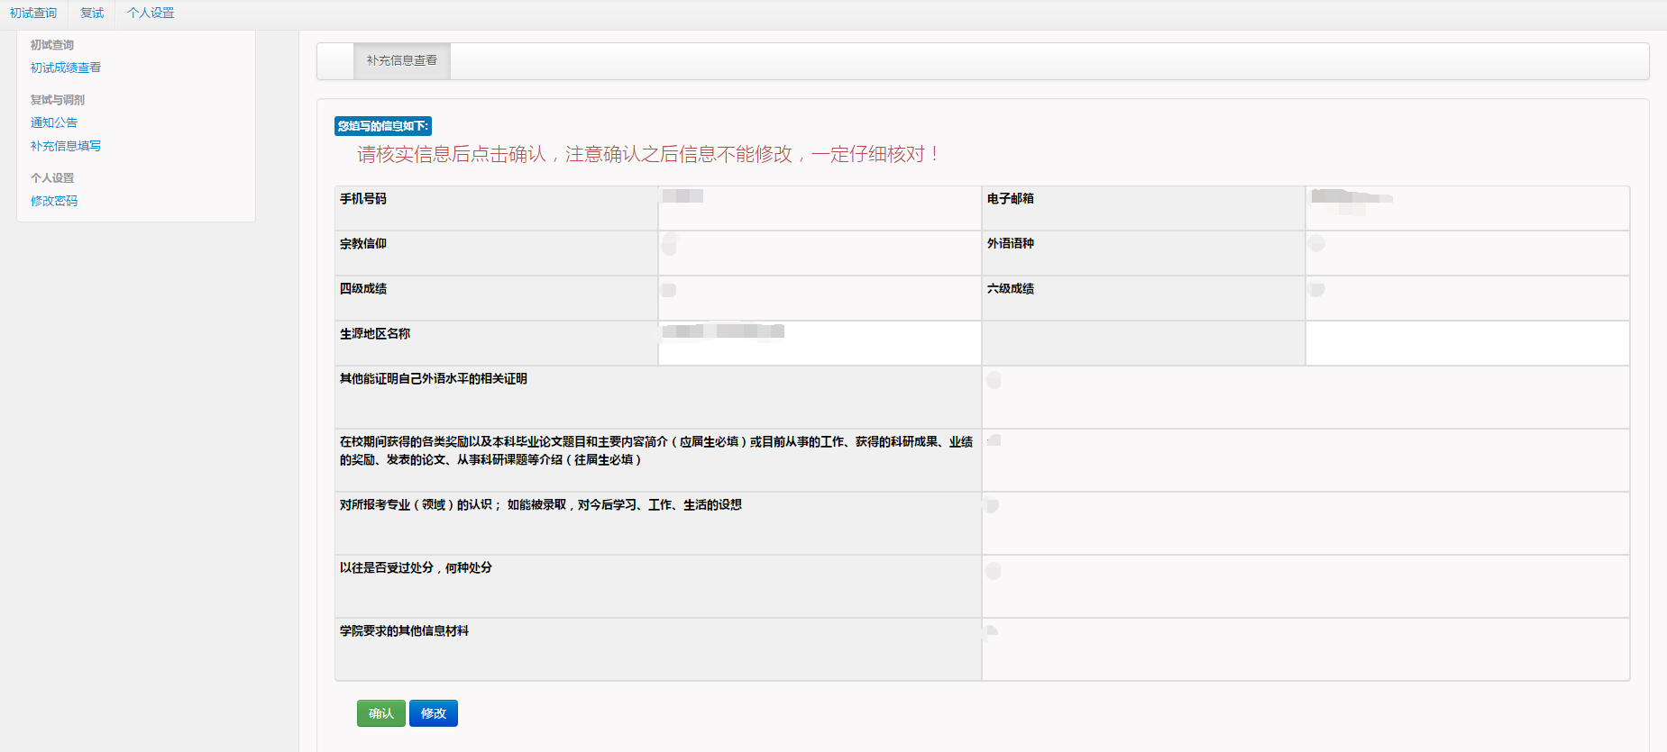

- 复试与调剂：查看“复试与调剂”列表，点击“通知公告”后，可以查看复试通知；收到复试通知的考生请点击“确定复试”。
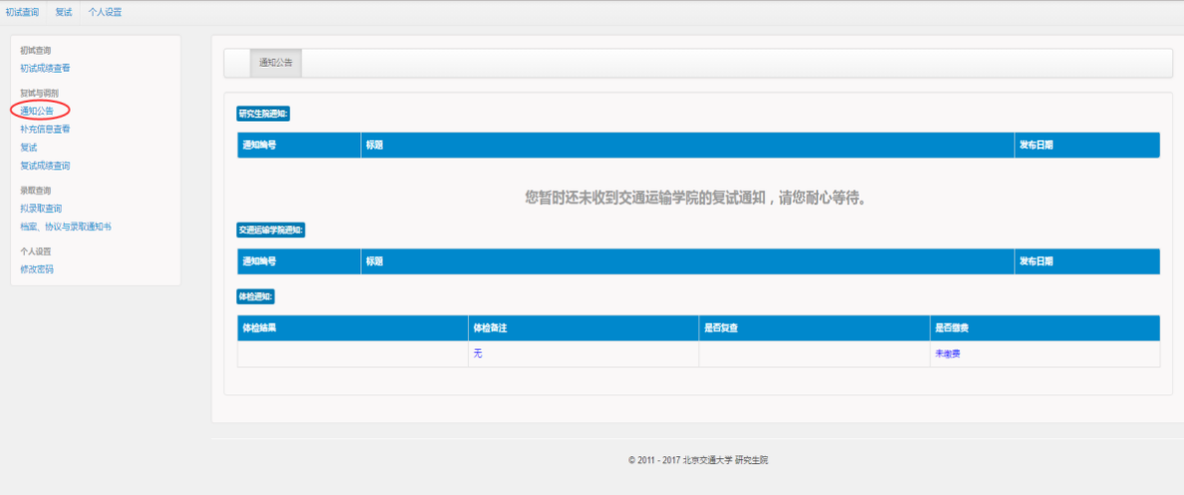
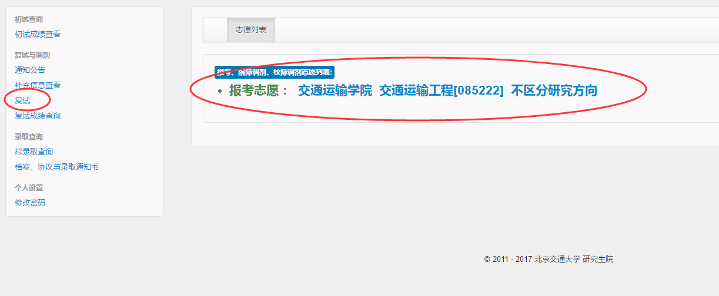

- 缴纳复试费：收到复试通知的考生需要通过本系统缴纳复试费，交费成功后可以下载个人陈述表、复试登记表。
（注意：收到复试通知，并点击“确认复试”后才能缴费。参加同一学院的多次复试只需缴纳一次复试费，参加多个学院的复试需要分别缴纳复试费。）
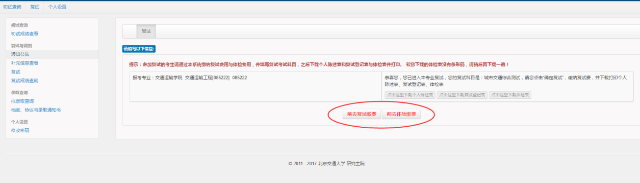
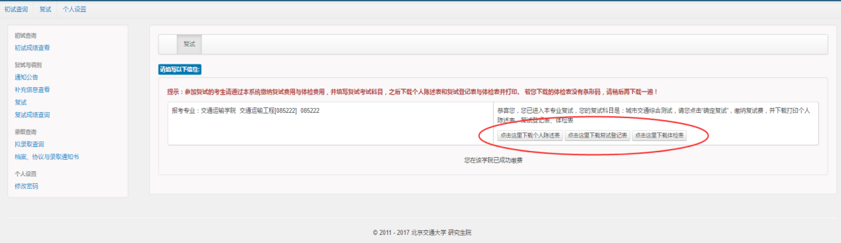

二、参加资格审核、复试
考生携带本人有效居民身份证、准考证，按照各学院规定的流程进入备考室，工作人员进行身份验证、宣读《告知书》，考生同意后参加复试。

三、查看结果
1. 查看复试成绩：复试结束后，在学院规定的时间登录招生系统查看复试成绩。
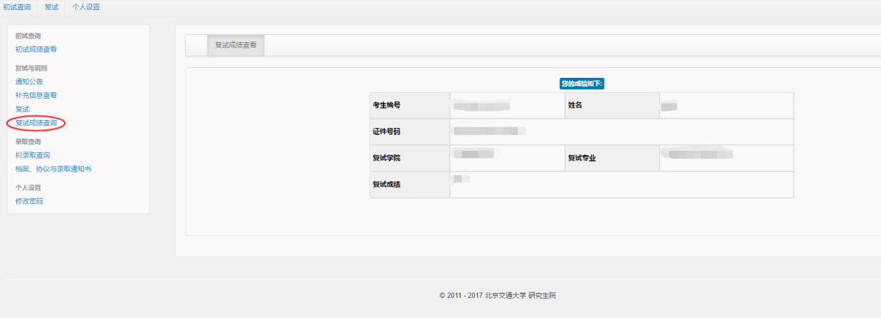

- 查看录取结果：复试结束后，在学院规定的时间登录学院网站查看拟录取名单。全校拟录取总名单将在研究生院招生专题网站（http://gs.njtu.edu.cn/cms/zszt/）统一公示。

- 拟录取考生请关注研究生招生专题网站（http://gs.njtu.edu.cn/cms/zszt/）和微信公众号（bjtuyzb）以及各学院网站发布的消息，办理后续调档、政审及邮寄录取通知书等事项。

四、调剂流程
1．调入流程（含校外调入和校内调剂）
（1）考生登录学院网站查询接收调剂专业、调剂要求、调剂系统开放时间、复试流程等信息；
（2）符合调剂要求的考生在调剂系统开放时间内登录研招网https://yz.chsi.com.cn/填报调剂志愿；
（3）研招网上收到复试通知后点击“接受复试”，并按照报考专业所在学院的要求进行资格审核及复试；
（4）复试合格后我校在研招网上给考生发送“待录取”通知，考生在规定时间内点击“接受待录取”进行网上确认。
注：所有调剂考生（含校外调剂、校内调剂以及全日制与非全日制之间的调剂）必须通过研招网“调剂系统”进行，未经该系统录取的调剂考生在录取检查中不予认可，请考生务必认真完成研招网上的每一步流程。
2．调出流程：
（1）考生登录研招网https://yz.chsi.com.cn/填报其他招生单位调剂志愿；
（2）得到调剂单位复试通知后参加其调剂复试；
（3）复试合格后，调剂单位在研招网上发送“待录取”通知，考生点击“接受待录取”，调出成功。
注：考生只能被一个招生单位录取，在研招网上接受了“待录取”的考生将不再被其他招生单位录取。

